с. ЧУМАКОВО Куйбышевского р-на Новосибирской области |  | УЧРЕДИТЕЛЬ  Администрация  Чумаковского  сельсовета

Вестник № 584

05 июня 2025 года

О ф и ц и а л ь н ы е д о к у м е н т ы

Ч у м а к о в с к о г о с е л ь с о в е т а
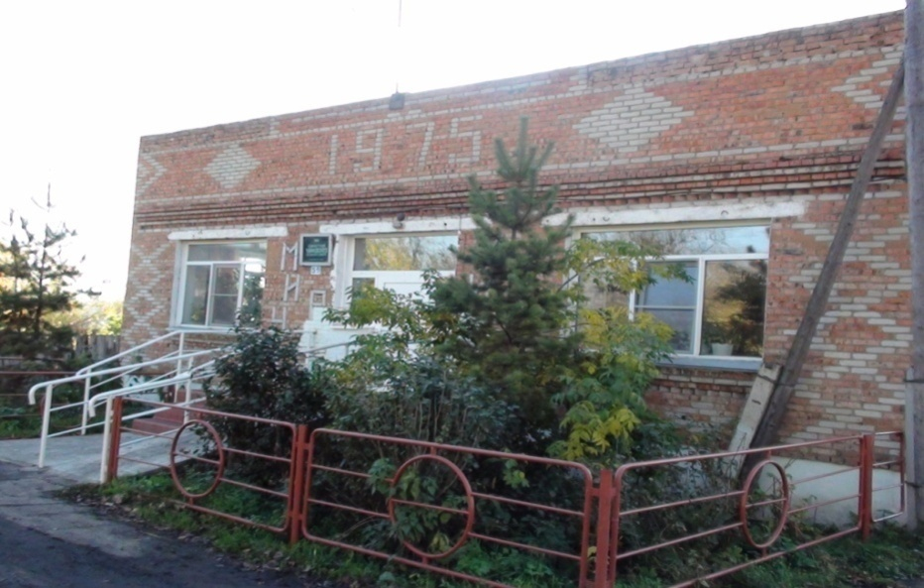

ТЕРРИТОРИАЛЬНАЯ ИЗБИРАТЕЛЬНАЯ КОМИССИЯ

КУЙБЫШЕВСКОГО РАЙОНА НОВОСИБИРСКОЙ ОБЛАСТИ

РЕШЕНИЕ

2 июня 2025 года | № 106/400
г. Куйбышев

О возложении на территориальную избирательную комиссию полномочий окружных избирательных комиссий одномандатных и многомандатных избирательных округов по выборам депутатов представительных органов муниципальных образований Куйбышевского района Новосибирской области,
назначенных на 14 сентября 2025 года

В соответствии с постановлением Избирательной комиссии Новосибирской области от 24 мая 2022 года № 130/951-6 полномочия по подготовке и проведению выборов в органы местного самоуправления на территории Куйбышевского района Новосибирской области возложены на территориальную избирательную комиссию Куйбышевского района Новосибирской области.
В соответствии с частью 1 статьи 25 Федерального закона «Об основных гарантиях избирательных прав и права на участие в референдуме граждан Российской Федерации», частью 7 статьи 7 Закона Новосибирской области «Об избирательных комиссиях, комиссиях референдума в Новосибирской области» территориальная избирательная комиссия Куйбышевского района Новосибирской области
РЕШИЛА:
- Возложить на территориальную избирательную комиссию Куйбышевского района Новосибирской области полномочия:
  - окружных избирательных комиссий одномандатных избирательных округов с № 1 по № 17 по выборам депутатов Совета депутатов Куйбышевского муниципального района Новосибирской области пятого созыва;
  - окружной избирательной комиссии многомандатного избирательного округа №1 по выборам депутатов Совета депутатов Абрамовского сельсовета Куйбышевского района Новосибирской области седьмого созыва;
  - окружной избирательной комиссии многомандатного избирательного округа № 1 по выборам депутатов Совета депутатов Балманского сельсовета Куйбышевского района Новосибирской области седьмого созыва;
  - окружной избирательной комиссии многомандатного избирательного округа № 1 по выборам депутатов Совета депутатов Булатовского сельсовета Куйбышевского района Новосибирской области седьмого созыва;
  - окружной избирательной комиссии многомандатного избирательного округа № 1 по выборам депутатов Совета депутатов Верх-Ичинского сельсовета Куйбышевского района Новосибирской области седьмого созыва;
  - окружной избирательной комиссии многомандатного избирательного округа № 1 по выборам депутатов Совета депутатов Веснянского сельсовета Куйбышевского района Новосибирской области седьмого созыва;
  - окружной избирательной комиссии многомандатного избирательного округа № 1 по выборам депутатов Совета депутатов Гжатского сельсовета Куйбышевского района Новосибирской области седьмого созыва;
  - окружной избирательной комиссии многомандатного избирательного округа № 1 по выборам депутатов Совета депутатов Горбуновского сельсовета Куйбышевского района Новосибирской области седьмого созыва;
  - окружной избирательной комиссии многомандатного избирательного округа № 1 по выборам депутатов Совета депутатов Зоновского сельсовета Куйбышевского района Новосибирской области седьмого созыва;
  - окружной избирательной комиссии многомандатного избирательного округа № 1 по выборам депутатов Совета депутатов Камского сельсовета Куйбышевского района Новосибирской области седьмого созыва;
  - окружной избирательной комиссии многомандатного избирательного округа № 1 по выборам депутатов Совета депутатов Куйбышевского сельсовета Куйбышевского района Новосибирской области седьмого созыва;
  - окружной избирательной комиссии многомандатного избирательного округа № 1 по выборам депутатов Совета депутатов Михайловского сельсовета Куйбышевского района Новосибирской области седьмого созыва;
  - окружной избирательной комиссии многомандатного избирательного округа № 1 по выборам депутатов Совета депутатов Новоичинского сельсовета Куйбышевского района Новосибирской области седьмого созыва;
  - окружной избирательной комиссии многомандатного избирательного округа № 1 по выборам депутатов Совета депутатов Октябрьского сельсовета Куйбышевского района Новосибирской области седьмого созыва;
  - окружной избирательной комиссии многомандатного избирательного округа № 1 по выборам Совета депутатов Осиновского сельсовета Куйбышевского района Новосибирской области седьмого созыва;
  - окружной избирательной комиссии многомандатного избирательного округа № 1 по выборам депутатов Совета депутатов Отрадненского сельсовета Куйбышевского района Новосибирской области седьмого созыва;
  - окружной избирательной комиссии многомандатного избирательного округа № 1 по выборам депутатов Совета депутатов Сергинского сельсовета Куйбышевского района Новосибирской области седьмого созыва;
  - окружной избирательной комиссии многомандатного избирательного округа № 1 по выборам депутатов Совета депутатов Чумаковского сельсовета Куйбышевского района Новосибирской области седьмого созыва;
- Территориальной избирательной комиссии Куйбышевского района Новосибирской области при исполнении ею полномочий окружных избирательных комиссий использовать печать территориальной избирательной комиссии Куйбышевского района Новосибирской области.
- Опубликовать настоящее решение в периодическом печатном издании органов местного самоуправления Куйбышевского муниципального района «Информационный вестник» и в официальных печатных изданиях органов местного самоуправления сельсоветов Куйбышевского муниципального района Новосибирской области перечисленных в пункте 1 настоящего решения.
- Разместить настоящее решение на официальном сайте Избирательной комиссии Новосибирской области в информационно-телекоммуникационной сети «Интернет».
- Контроль за исполнением настоящего решения возложить на секретаря территориальной избирательной комиссии Куйбышевского района Новосибирской области Музину Ф.С.

Председатель |  | Н.В. Колганова
Секретарь |  | Ф.С. Музина

Председатель редакционного Совета | адрес издателя: | тираж
А.В. Банников | с. Чумаково, ул. Ленина, 59 | 50 экз.

